《程序设计基础课程设计》报告
（2021/2022学年第二学期）

题目： 设备管理系统 .
学号： 2021329600006 .
姓名： 陈昊天 .
班级： 21电子（1）班 .
指导教师： 吴呈瑜 .

浙江理工大学信息学院

- 需求分析
设计并实现一个设备管理系统。设备信息括设备编号、设备名称、领用人、所属部门、数量、购买时间、价格等。
功能：
- 系统以菜单方式工作:要求界面清晰、友好、美观、易用。
- 设备信息导入功能:要求可从磁盘文件导入设备的信息。
- 信息浏览功能:能输出所有设备的信息;要求输出格式清晰、美观。
- 查询功能:可按设备名称或所属部门查找设备的信息;并将查询结果输出。
- 添加设备:可以增加设备，并在增加设备后将设备信息存盘。
- 删除设备:要求能够删除某一指定设备的信息,并在删除后将设备信息存盘。
- 排序功能:可按购买时间或其他方式排序(至少能按某一种属性进行排序),并将排序结果输出。
- 信息筛选（附加）:可按设备数量、购买时间或价格筛选设备信息。
- 撤销操作（附加）:可在信息修改或排序并保存后撤销操作。

- 总体设计
本学生设备管理系统功能模块如图1所示，共包含7个模块：信息导入与添加、信息浏览、信息查询、信息统计、删除学生信息、修改学生信息模块。本系统的部分操作使用C++ STL。
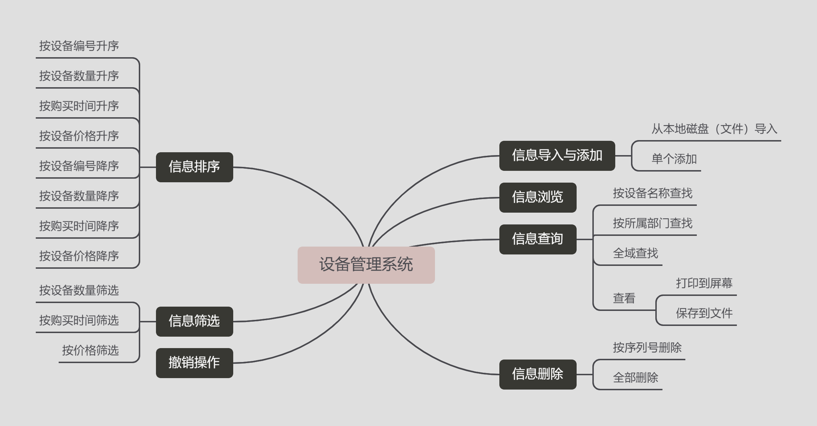

图1 模块设计图

- 信息导入：提示用户选择信息录入的方式：从文件导入或者单个录入信息，整个信息录入工作由函数ImportDev()来完成。调用函数ImportDev()可以从指定的文件中将预先存储好的设备相关信息导入或从键盘单个录入设备信息，文件中存储的信息必须符合指定的格式。本系统支持在1秒内读取并保存10万条数据。本系统的所有保存操作由SaveDev()完成。
- 信息浏览：调用ViewDev()，在屏幕打印所有已存储信息。
- 信息查询：调用QueryDev()，可选择按设备名称、所属部门或全域查找，并可选择将结果打印到屏幕或保存到文件。
- 信息删除：调用DeletDev()，可按序列号删除或全部删除。
- 信息排序：调用SortDev()，可按设备编号、设备数量、购买时间、设备价格升序或降序，并选择是否浏览数据。
- 信息筛选：调用FilterDev()，可按设备数量、购买时间或价格筛选设备信息。筛选完成后，可选择打印到屏幕或保存到文件。
- 撤销操作：调用UndoDev()，可撤销上一次信息导入/添加/删除/排序操作。
- 完成所有功能模块的介绍

- 详细设计
- 系统总流程图
本系统的操作从人机交互界面菜单开始，用户应输入0~6之间的数字选择要进行的操作，输入其他符号系统将提示错误的提示信息。具体流程图如图2所示：
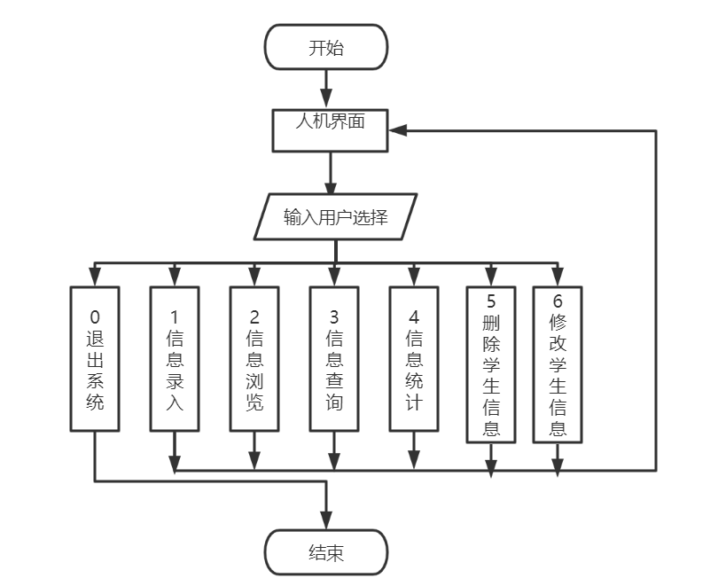
图2 系统总流程图

- 信息录入流程图
……

此处对比较复杂的若干个主要函数进行说明并画出流程图。

- 系统实现
本程序主要由三个文件构成：student.in、main.c和stu.h。文件student.in用于存储学生成绩信息；文件main.c主要包括主函数等信息；文件stu.h包括文件包含、宏定义、结构体定义、函数声明、函数定义等信息。

1、文件student.in
student.in文件与源程序位于同一目录下，以二进制文件的形式存储，用于存储学生的基本信息。所存储的信息包括学号、姓名、C语言成绩、高数成绩、英语成绩、总成绩等。

2、文件main.cpp
#include "stu.h"
int main()
{
ShowMenu(); //调用人机界面操作函数//文件包含
return 0;
}

3、文件stu.h
（1）预处理：
//文件包含
#include <stdio.h> //标准输入输出函数库
#include <stdlib.h> //标准函数库
#include <string.h> //字符串函数库

//学生信息长度宏定义
#define MAX_ID 12 //学号最大长度
#define MAX_NAME 12 //姓名最大长度

（2）数据类型定义：
//学生基本信息结构体
struct student{
char id[MAX_ID]; //学号
char name[MAX_NAME]; //姓名
float CProgram; //C语言成绩
......
};

（3）全局变量定义和函数声明

（4）人机界面函数定义

（5）信息录入函数定义

- 系统测试
1、人机界面
运行系统即可进入人机界面，如图3所示，用户可以通过输入数值0~6来操作系统，输入其他数值会输出错误提示。
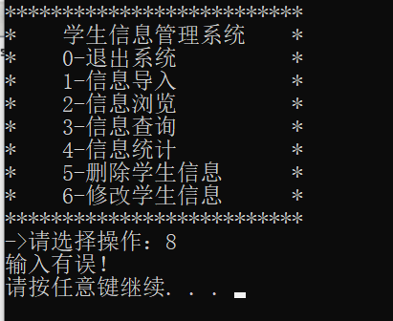
图3 人机界面图
2、信息导入
在主界面输入“1”即可进入导入信息提示，根据提示进一步输入“1”从文件导入信息，此时需要输入文件名，不输入文件名则从默认的文件student.in中导入信息，如图4所示，如果输入的文件有误，会给出错误提示。根据提示输入“2”从键盘单个录入学生信息，如图5所示。
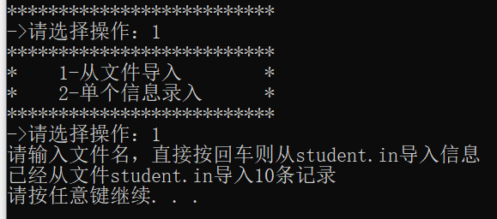
图4 从文件导入学生信息界面图

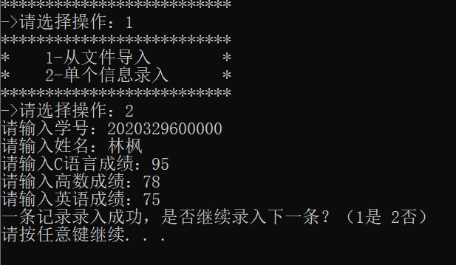
图5 学生信息单个录入图

在此完成所有主要功能的运行结果说明。
- 课程设计总结
首先，主要说明该设计的特点及其功能扩展，特别重点说明该设计的创新之处及存在哪方面的不足。
其次，对在课程设计过程中遇到的困难及解决方法进行说明。
最后，给出做这个课程设计的心得、感想等内容。

